Анализ
причин детского дорожно-транспортного травматизма
за 8 месяцев 2021 года на территории Богдановичского района.

За 8 месяцев 2021 года на территории ГО Богданович зарегистрировано 6 ДТП с участием несовершеннолетних (2020 – 8; -25%), отчетных ДТП с участием детей - 3 (2020 - 5; -40%). Разовые обращения детей за медицинской помощью в результате ДТП в 2021 – 3 (2020 – 3).
За истекший период пострадало 4 ребенка (2020 – 6; -33,3%). Дорожно – транспортных происшествий, в которых погибли дети на территории Богдановичского района не зарегистрировано (2020-0).
По итогам 8 месяцев 2021 года зарегистрировано 2 дорожно – транспортных происшествия по вине детей (2020 – 1; +100%).
1. 17.02.2021 в 14:09 часов по адресу: г. Богданович, ул. Партизанская д. 8, 29 – летний водитель автомобиля Тойота Камри при движении допустил наезд на малолетнего пешехода 2012 года рождения, который пересекал проезжую часть в неустановленном месте, справа налево по ходу движения транспортного средства, не убедившись в безопасности перехода, перед близко движущимся автомобилем.
Сведения о пострадавших: малолетний пешеход 2012 года рождения. На проезжей части находился в темной одежде: черная куртка, черные штаны, черные ботинки, темная шапка. Световозвращающих элементов на одежде не имелось. Диагноз: осаднение кожи лица справа (Разовое обращение);
2. 26.05.2021 в 15:30 часов по адресу: г. Богданович, перекресток улиц Чкалова – Спортивная 28 – летний водитель автомобиля ВАЗ-20199 при движении допустил наезд на велосипедиста 2006 года рождения, который двигаясь по второстепенной дороге, не пропустил транспортное средство, двигавшееся по главной дороге.
Сведения о пострадавших: велосипедист 2006 г.р. (14 полных лет). Был одет в одежду светлых тонов: штаны серые, футболка синяя, световозвращающих элементов не имелось. Предварительный диагноз: ЗЧМТ, СГМ, ссадины головы и туловища. Госпитализирован в Богдановичскую ЦРБ.
3. 09.06.2021 в 13:50 часов по адресу: Свердловская область, г. Богданович, ул. Тимирязева, во дворе дома 15, 35 – летняя женщина –водитель, управляя автомобилем БМВ 325 IA, двигалась по дворовой территории, проезжая возле подъезда дома, допустила наезд на несовершеннолетнего пешехода 2011 года рождения, который стоял у ограждения клумбы.
Сведения о пострадавших: пешеход 2011 года рождения (10 полных лет). В момент ДТП на ребёнке была одежда тёмных тонов: тёмно – синяя кофта, тёмно – синие штаны, тёмно – синяя бейсболка, черные кроссовки, световозвращающие элементы на одежде отсутствовали. Предварительный диагноз: ссадины и ушибы мягких тканей правой стопы. Разовое обращение.
4. 12.06.2021 в 21:28 часов на 9 километре + 163 метра автодороги Богданович – Сухой Лог 41 – летняя женщина – водитель, управляя автомобилем Опель Зафира, в нарушение горизонтальной дорожной разметки 1.1, выехала на полосу дороги, предназначенную для встречного движения, где допустила столкновение с автомобилем ВАЗ – 21093 под управлением водителя 06.01.1960 года рождения, который, в нарушение горизонтальной дорожной разметки 1.1, совершал поворот налево.
Сведения о пострадавших: пассажир автомобиля Опель Зафира – мальчик 2016 года рождения (5 полных лет). Предварительный диагноз: гематома и ссадины левой скуловой области.
5. 23.07.2021 в 13:50 часов на перекрестке автодорог Екатеринбург – Тюмень Богданович – Сухой Лог 58 – летний водитель автомобиля Хендэ Гетц, в нарушение п. 13.12 ПДД РФ, при повороте налево, не уступил дорогу автомобилю ВАЗ – 211440 под управлением женщины – водителя 1962 года рождения, который двигался навстречу в прямом направлении.
Сведения о пострадавших:
- пассажир автомобиля ВАЗ – 211440 – мальчик 2009 года рождения (12 лет). Предварительный диагноз: перелом бедра, госпитализирован в реанимационное отделение Богдановичской ЦРБ;
- пассажир автомобиля ВАЗ – 211440 - мальчик 2009 года рождения (12 лет). Предварительный диагноз: ушиб левого коленного сустава. Назначено амбулаторное лечение;
6. 27.07.2020 в 04:00 часов водитель автомобиля Хендэ Соната 1971 года рождения (49 лет), двигаясь по автодороге Екатеринбург – Тюмень со стороны г. Екатеринбург в сторону г. Тюмень, в зоне действия дорожного знака 1.27 «Дикие животные», установленного совместно со знаком дополнительной информации (табличкой) 8.2.1 «Зона действия» (9 км), не выдержал скорость, обеспечивающую постоянный контроль за движением транспортного средства, допустил наезд на дикое копытное животное (лося), пересекавшего проезжую часть, слева направо по ходу движения транспортного средства.
Сведения о пострадавших:
- пассажир автомобиля Хендэ Соната – мальчик 2010 года рождения (11 лет). Предварительный диагноз: ЧМТ. Лечение не назначалось.

По месту жительства детей пострадавших в отчетных ДТП, в 2021 году распределились следующим образом:

- Богдановичский район – 5;
- Тюменская область, ЯНАО г. Новый Уренгой – 1;
- г. Тюмень – 1.

По возрастным группам ДТП, в которых пострадали несовершеннолетние в 2021 году, распределились следующим образом:
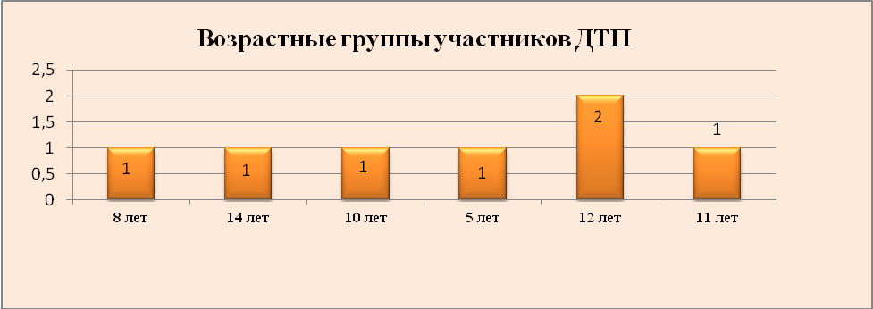
Среди образовательных организаций в 2021 г. по ДТП распределились:
Образовательная организация | Всего ДТП | По вине ребенка | По вине водителя
МОУ СОШ № 1 | 2 | 2 | 0
МОУ – СОШ № 4 | 1 | 0 | 1
МАДОУ детский сад № 32 г. Екатеринбург. | 1 | 0 | 1
МАОУ - Грязновская СОШ | 1 | 0 | 2
«Кадетская средняя общеобразовательная школа имени Героя Российской Федерации Владимира Ильича Шарпатова» г. Новый Уренгой. | 1 | 0 | 2
МАОУ СОШ № 92 г. Тюмени. | 1 | 0 | 1
Категории участников ДТП
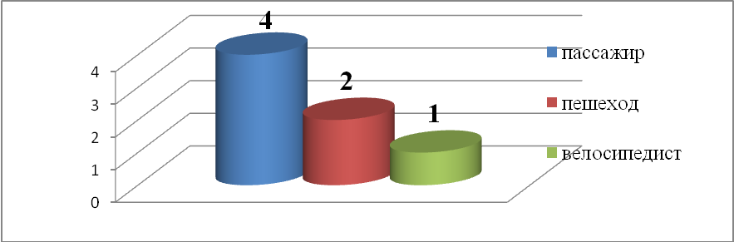

Пешеход – 2 ДТП (2020-2), в котором 2 (2020-2) ребенка пострадало;
Велосипедист – 1 ДТП (2020 - 1), в котором 1 (2020 – 1) ребенок пострадал;
Пассажир – 4 ДТП (2020 – 2; +150%), в котором 3 (2020 - 3) ребенка пострадало.
Зарегистрировано 6 (2020 - 2; +200%) ДТП в светлое время суток.
2 дорожно – транспортных происшествия произошли по вине детей, в нарушение п.п. 13.9, 4.3 ПДД РФ (2020 - 1; +100%);
4 дорожно – транспортных происшествия произошли по вине водителей, в нарушение п.п. 10.1, 1.3, 13.12, ПДД РФ.
По месяцам в 2021 году отчетных ДТП с участием детей распределились следующим образом:
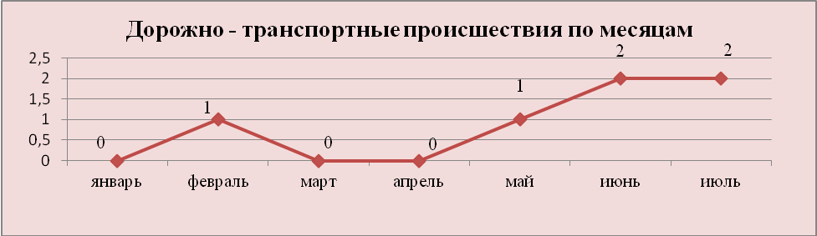
По дням недели отчетные ДТП с участием детей распределились следующим образом:
Среда – 3 ДТП (2020-0; +100%);
Суббота – 1 ДТП (2020-1);
Пятница – 1 ДТП (2020 – 0; +100%);
Вторник – 1 ДТП (2020 - 1).
По времени суток в 2021 году ДТП с участием детей распределились следующим образом:

2 ДТП – с 14:00 до 15:00 (2020 - 0; +100%);
1 ДТП – с 15:00 до 16:00 (2020 - 1);
1 ДТП – с 21:00 до 22:00 (2020 - 0; +100%);
1 ДТП – с 13:00 до 14:00 (2020 – 0; +100%);
1 ДТП – с 03:00 до 04:00 (2020 – 0 +100%)
Сотрудники Госавтоинспекции Богдановичского района в осенний период обращают пристальное внимание на профилактику, выявление и пресечение грубых правонарушений в области дорожного движения со стороны водителей автотранспортных средств, связанных с непредоставлением преимущества в движении пешеходам, на предупреждение нарушений скоростного режима, правил перевозки детей-пассажиров и пресечения НПДД самими детьми, как пешеходами, так и велосипедистами.
В образовательных организациях и организациях дополнительного образования, необходимо организовать работу педагогического состава по проведению профилактических бесед с детьми и родителями, направленных на безопасность детей на улицах и дорогах, исключение фактов появления детей на проезжих частях дорог, как пешеходов, так и велосипедистов. Кроме того, следует обращать внимание детей на недопустимость отвлечения внимания от транспортной среды при использовании наушников, капюшонов, мобильных телефонов, разъяснять требования ПДД РФ в части перехода проезжей части по регулируемым или нерегулируемым пешеходным переходам. Указать на необходимость перехода только после полной остановки транспорта, уделить особое внимание при перевозке детей в автомобилях с обеспечением их безопасности, с использованием детских удерживающих устройств и систем (ДУУ и ДУС)
Регулярно проводить беседы и инструктажи с детьми в образовательных организациях по использованию световозвращающих элементов на одежде с приглашением сотрудников ГИБДД, ПДН.
Примечание: в анализ аварийности идут ДТП с детьми до 16 лет.

